Setup proiect

Instalare Python
Cea mai stabilă versiune pentru sistemele de operare Windows se poate descărca de pe pagina următoare: https://www.python.org/downloads/windows/. Se instalează versiunea aleasă (Python 3.5.2 în cazul de față). Există posibilitatea de a alege între versiuni 2.7 (mai robuste) și versiuni 3.5 (prezentul și viitorul acestui limbaj). Tot pe acel site se găsesc argumente pro și contra pentru fiecare variantă de Python.

Instalare mediu de dezvoltare
Se poate folosi editorul IDLE, ce se găsește în folder-ul de instalare (Lib/idlelib). Acest editor este unul rudimentar și pentru a ușura scrierea codului se recomandă o altă soluție: PyCharm.(https://www.jetbrains.com/pycharm/download/download-thanks.html?platform=windows&code=PCC)
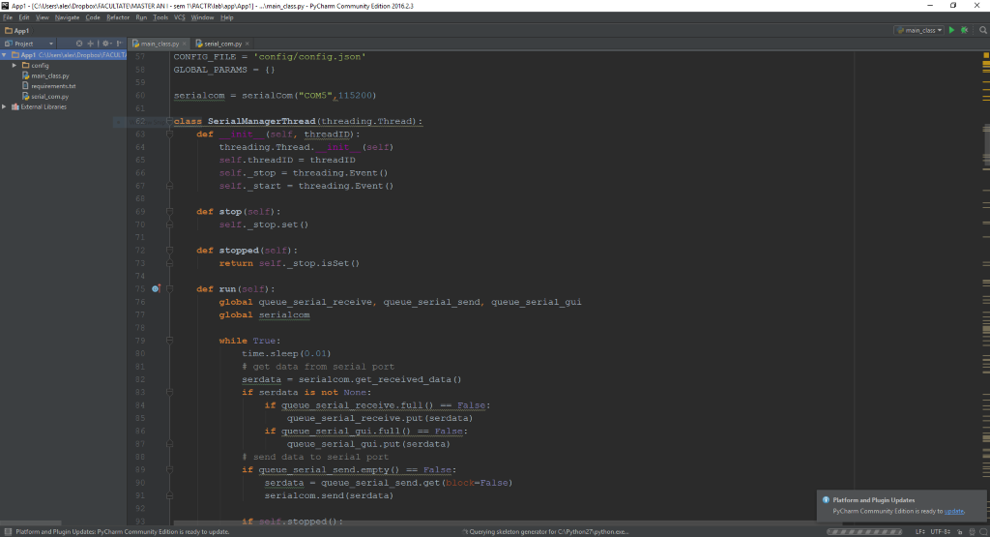
Figura 1 Dezvoltarea aplicației cu PyCharm

Gestiune proiect
Proiectul este disponibil pe GitHub (https://github.com/alexp25/PACTR-python-app)

